شراكات السياسات الوطنية لتحقيق أهداف التنمية المستدامة
تلعب الهيئة العامة للتعليم التطبيقي والتدريب (PAAET) دوراً استراتيجياً محورياً في دعم جهود دولة الكويت لتحقيق أهداف التنمية المستدامة للأمم المتحدة (SDGs)، من خلال شراكات مؤسسية قوية مع الجهات الحكومية والأكاديمية ومؤسسات المجتمع المدني.
تُسهم الهيئة، تحت إشراف إدارة التخطيط والتنمية، في دعم الإطار الوطني للتنمية المستدامة عبر تقديم البحوث والتحليلات والسياسات المقترحة التي تعزز من مواءمة التعليم والتدريب وتنمية القوى العاملة مع رؤية الكويت الجديدة 2035 وأهداف التنمية المستدامة.
وتتعاون الهيئة بشكل وثيق مع الأمانة العامة للمجلس الأعلى للتخطيط والتنمية (SCPD) ومؤسسة الكويت للتقدم العلمي (KFAS) وعدد من الجهات الوطنية الأخرى لتوحيد الجهود الرامية إلى تحقيق التكامل بين التعليم والاقتصاد والتنمية المستدامة.
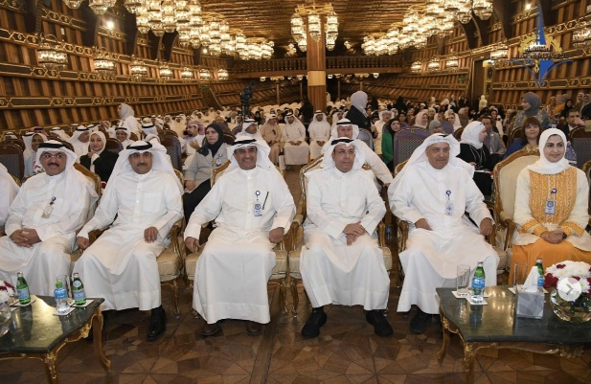

المؤتمر الدولي الأول للتربية العملية – التنمية التعليمية المستدامة في ظل رؤية الكويت 2030

المشاركة الوطنية في تحقيق الأهداف العالمية
بين عامي 2022 و2024، شاركت الهيئة في اللجان الوطنية للتنسيق الخاصة بأهداف التنمية المستدامة، وأسهمت في إعداد التقرير الوطني الطوعي للكويت (VNR)، كما شاركت بفاعلية في ورش العمل الوطنية المعنية بنمذجة السياسات الخاصة بالأهداف:
- الهدف الرابع (التعليم الجيد)
- الهدف الثامن (العمل اللائق والنمو الاقتصادي)
- الهدف السابع عشر (عقد الشراكات لتحقيق الأهداف)
وتعكس هذه المشاركات الدور المتنامي للهيئة كشريك معرفي مؤثر في صياغة السياسات الوطنية المستدامة ودعم التكامل المؤسسي في تنفيذها.

بناء القدرات المؤسسية للحكومة والمجتمع
من خلال مركز التعليم المستمر (CEC)، تعمل الهيئة على رفع كفاءة الكوادر الوطنية في القطاعين العام والخاص عبر برامج تدريبية متخصصة في مجالات:
- التنمية المستدامة والتخطيط القائم على البيانات
- إدارة الأداء المؤسسي
- الحوكمة والسياسات العامة
وقد استفاد من هذه البرامج أكثر من 500 موظف حكومي، مما ساهم في ترسيخ مفاهيم الاستدامة ضمن المؤسسات الوطنية وتعزيز القدرات التنفيذية لتحقيق أهداف التنمية المستدامة.
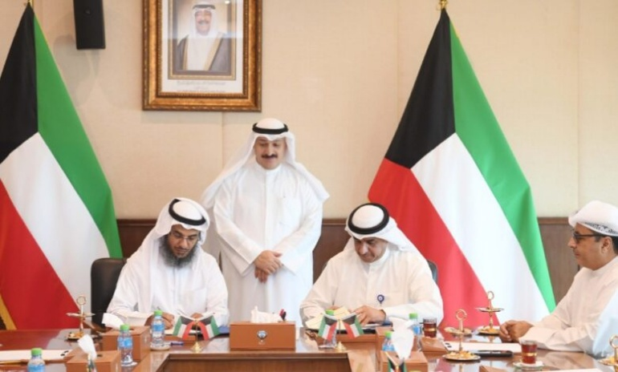

توقيع بروتوكول تعاون بين المدير العام للهيئة د. حسن محمد الفجام ووزارة الصحة.

شاركت الهيئة العامة للتعليم التطبيقي والتدريب في الدورة الثالثة والأربعين للمؤتمر العام لمنظمة اليونسكو، التي عُقدت في جمهورية أوزبكستان، وذلك ضمن وفد دولة الكويت. وجاءت المشاركة تأكيدًا لدور الهيئة الفاعل في الحوار الدولي حول التعليم والتدريب التقني والتنمية المستدامة، ودعمًا للهدف السابع عشر من أهداف التنمية المستدامة (عقد الشراكات لتحقيق الأهداف) والهدف الرابع (التعليم الجيد).

إطار الحوكمة الوطني للشراكات
تُنفَّذ جميع أنشطة التعاون والشراكة وفق الإطار الوطني للشراكات والاستشارات السياسية (2023)، الذي يضمن التنسيق والمساءلة والشفافية في جميع المشاريع المشتركة.
ويؤكد هذا الإطار على أن كل شراكة أو مبادرة تقوم بها الهيئة مع الجهات الحكومية أو المجتمعية تكون منسجمة تماماً مع أولويات التنمية الوطنية والمعايير العالمية للاستدامة.

تحويل المعرفة إلى أثر تنموي
من خلال الجمع بين التعليم والبحث والسياسات العامة، تجسد الهيئة العامة للتعليم التطبيقي والتدريب التزامها بتحويل المعرفة إلى أثر ملموس على أرض الواقع، وتعزيز مكانة دولة الكويت الريادية في مجال التنمية المستدامة والتعاون الخليجي.
تُعد الهيئة العامة للتعليم التطبيقي والتدريب شريكاً وطنياً موثوقاً في صياغة وتنفيذ سياسات التنمية المستدامة، حيث تعمل على بناء القدرات، وتحفيز الشراكات، وتمكين الابتكار من أجل كويت أكثر استدامة وازدهاراً.

